

Usr: supervisor

Rep: rptActivosConac2

TELEBACHILLERATO MICHOACÁN

MICHOACÁN DE OCAMPO

Relación de Bienes que Componen su Patrimonio

Cuenta Pública de 2024

Al 31/12/2024

Fecha y l 21/febJ2025 hora de Impresión 01 :41 p.m.

Código Descripción del Bien Valor en Libros

5110100001-1 Mobiliario $62,851.99



..

5110100001-2 Mobiliario $21,999.98

5110100001-3 Mobiliario $5, 100.00

5110100001-4 Mobiliario , $2,198.00

5110100001-5 Mobiliario $11,449.20

... - .

5110100002-2 Bienes informatices $34,200.00

-

5150100001-1 Bienes informáticos $26,042.00

·- .. -

5150100001-1 O Bienes informáticos $26,390.00

5150100001-11 Bienes informáticos $26,390.00

. -·- - .

5150100001-12 · Bienes informáticos $26,390.00



.

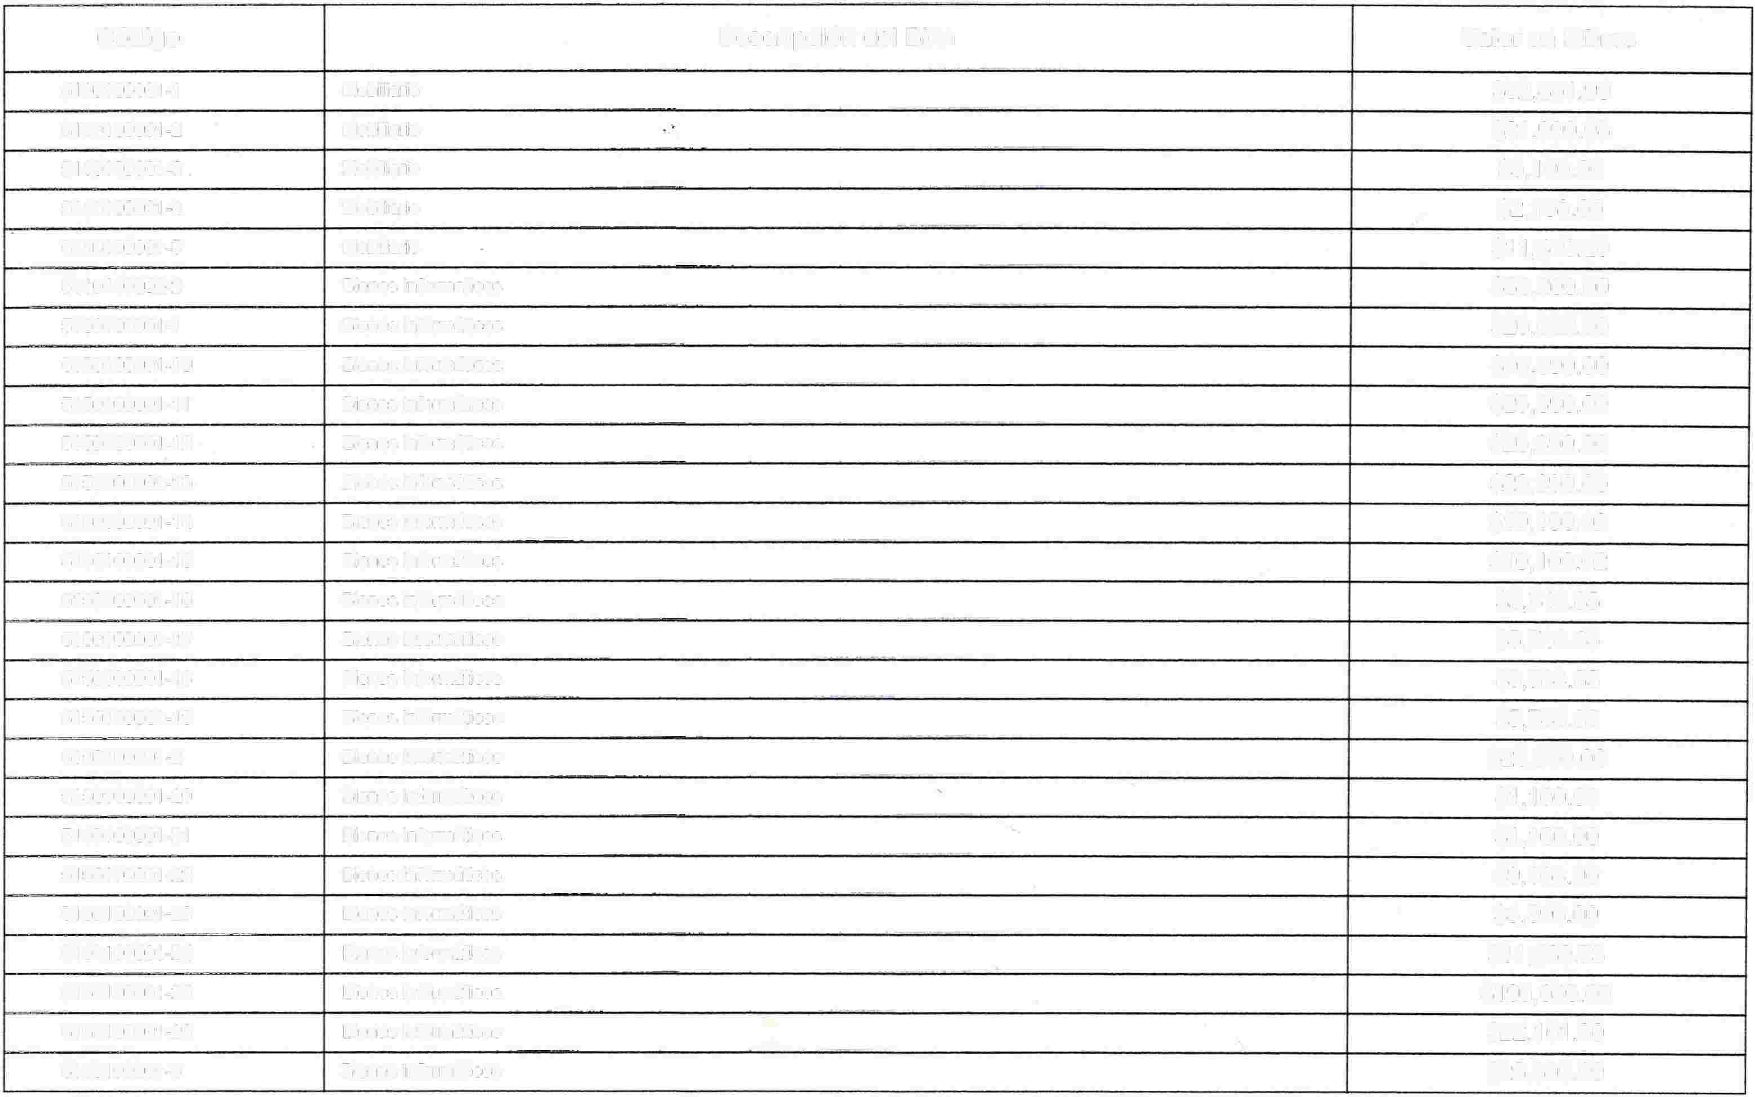

5150100001-13 Bienes informáticos $26,390.00

5150100001-14 Bienes informáticos $10,100.02

5150100001-15 Bienes informáticos $10,100.02

5150100001-16 Bienes informáticos $5,744.85

.

5150100001-17 Bienes informáticos $5,744.85



5150100001-18 Bienes informáticos $5,744.85

5150100001-19 Bienes informáticos $5,744.85

5150100001-2 Bienes informáticos $26,390.00

..

5150100001-20 Bienes informáticos $1,160.00

. -

5150100001-21 Bienes informáticos $1, 160.00

5150100001-22 Bienes informáticos $9,164.00

5150100001-23 Bienes informáticos $3,596.00

5150100001-24 Bienes informáticos $11,489.73

5150100001-25 Bienes informáticos $196,040.00

5150100001-26 Bienes informáticos $22,101.60

5150100001-3 Bienes informáticos $26,390.00

Página:



Usr: supervisor

Rep: rptActivosConac2

**TELEBACHILLERATO MICHOACÁN**

MICHOACÁN DE OCAMPO

Relación de Bienes que Componen su Patrimonio

Cuenta Pública de 2024

Al 31/12/2024

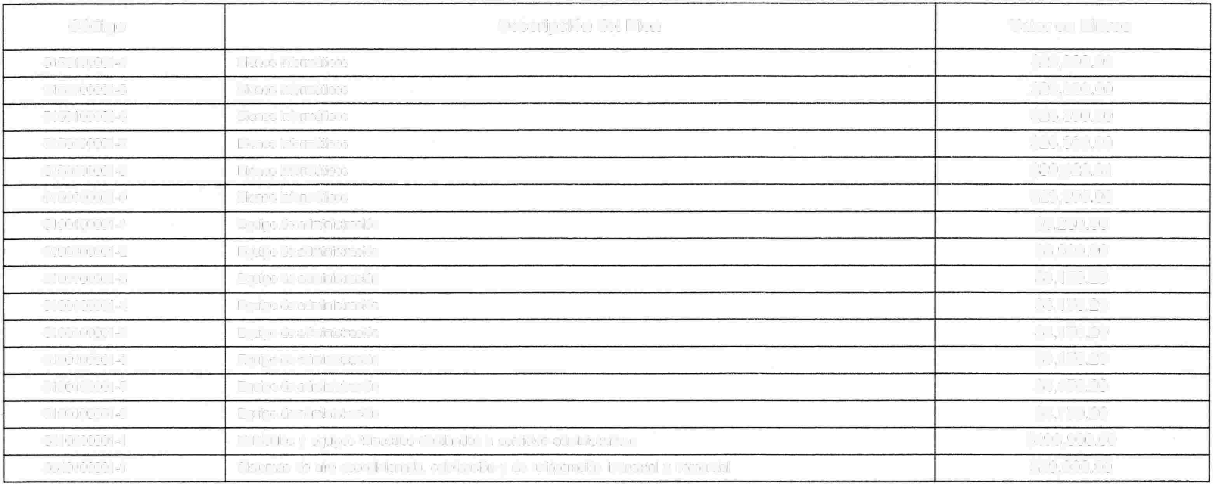

Fecha y l 21/feb./2025 hora de Impresión 01 :41 p.m.

Código Descripción del Bien Valor en Libros

5150100001-4 Bienes informáticos $26,390.00

5150100001-5 Bienes informáticos $26,390.00

5150100001-6 Bienes informáticos $26,390.00

5150100001-7 Bienes informáticos $26,390.00

5150100001-8 Bienes informáticos $39,428.31

5150100001-9 Bienes informáticos $26,390.00

5190100001-1 Equipo de administración $9,280.00

5190100001-2 Equipo de administración $8,990.00

5190100001-3 Equipo de administración $4,170.20

5190100001-4 Equipo de administración $4, 170.20

5190100001-5 Equipo de administración $4,170.20

5190100001-6 Equipo de administración $4, 170.20

5190100001-7 Equipo de administración $4,170.20

5190100001-8 Equipo de administración $4, 170.20



|  |  |  |
| --- | --- | --- |
| 5410400001-1 | Vehículos y equipos terrestres destinados a servicios administrativos | $493,900.00 |
| 5640100001-1 | Sistemas de aire acondicionado, calefacción y de refrigeración industrial y comercial | $29,000.00 |

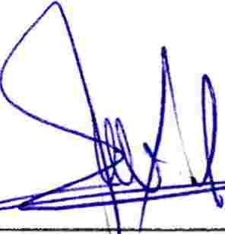

mero Total de Bienes:



+

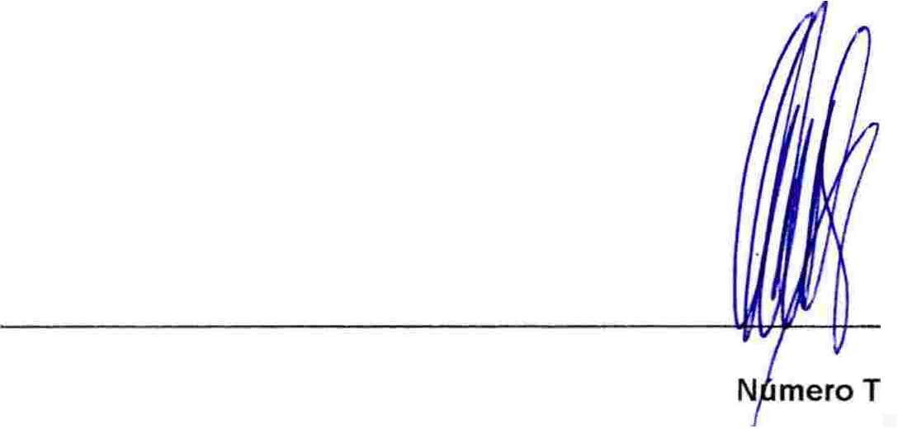

42 Total de Valor Libros: $1,347,641.45

Página: 2

